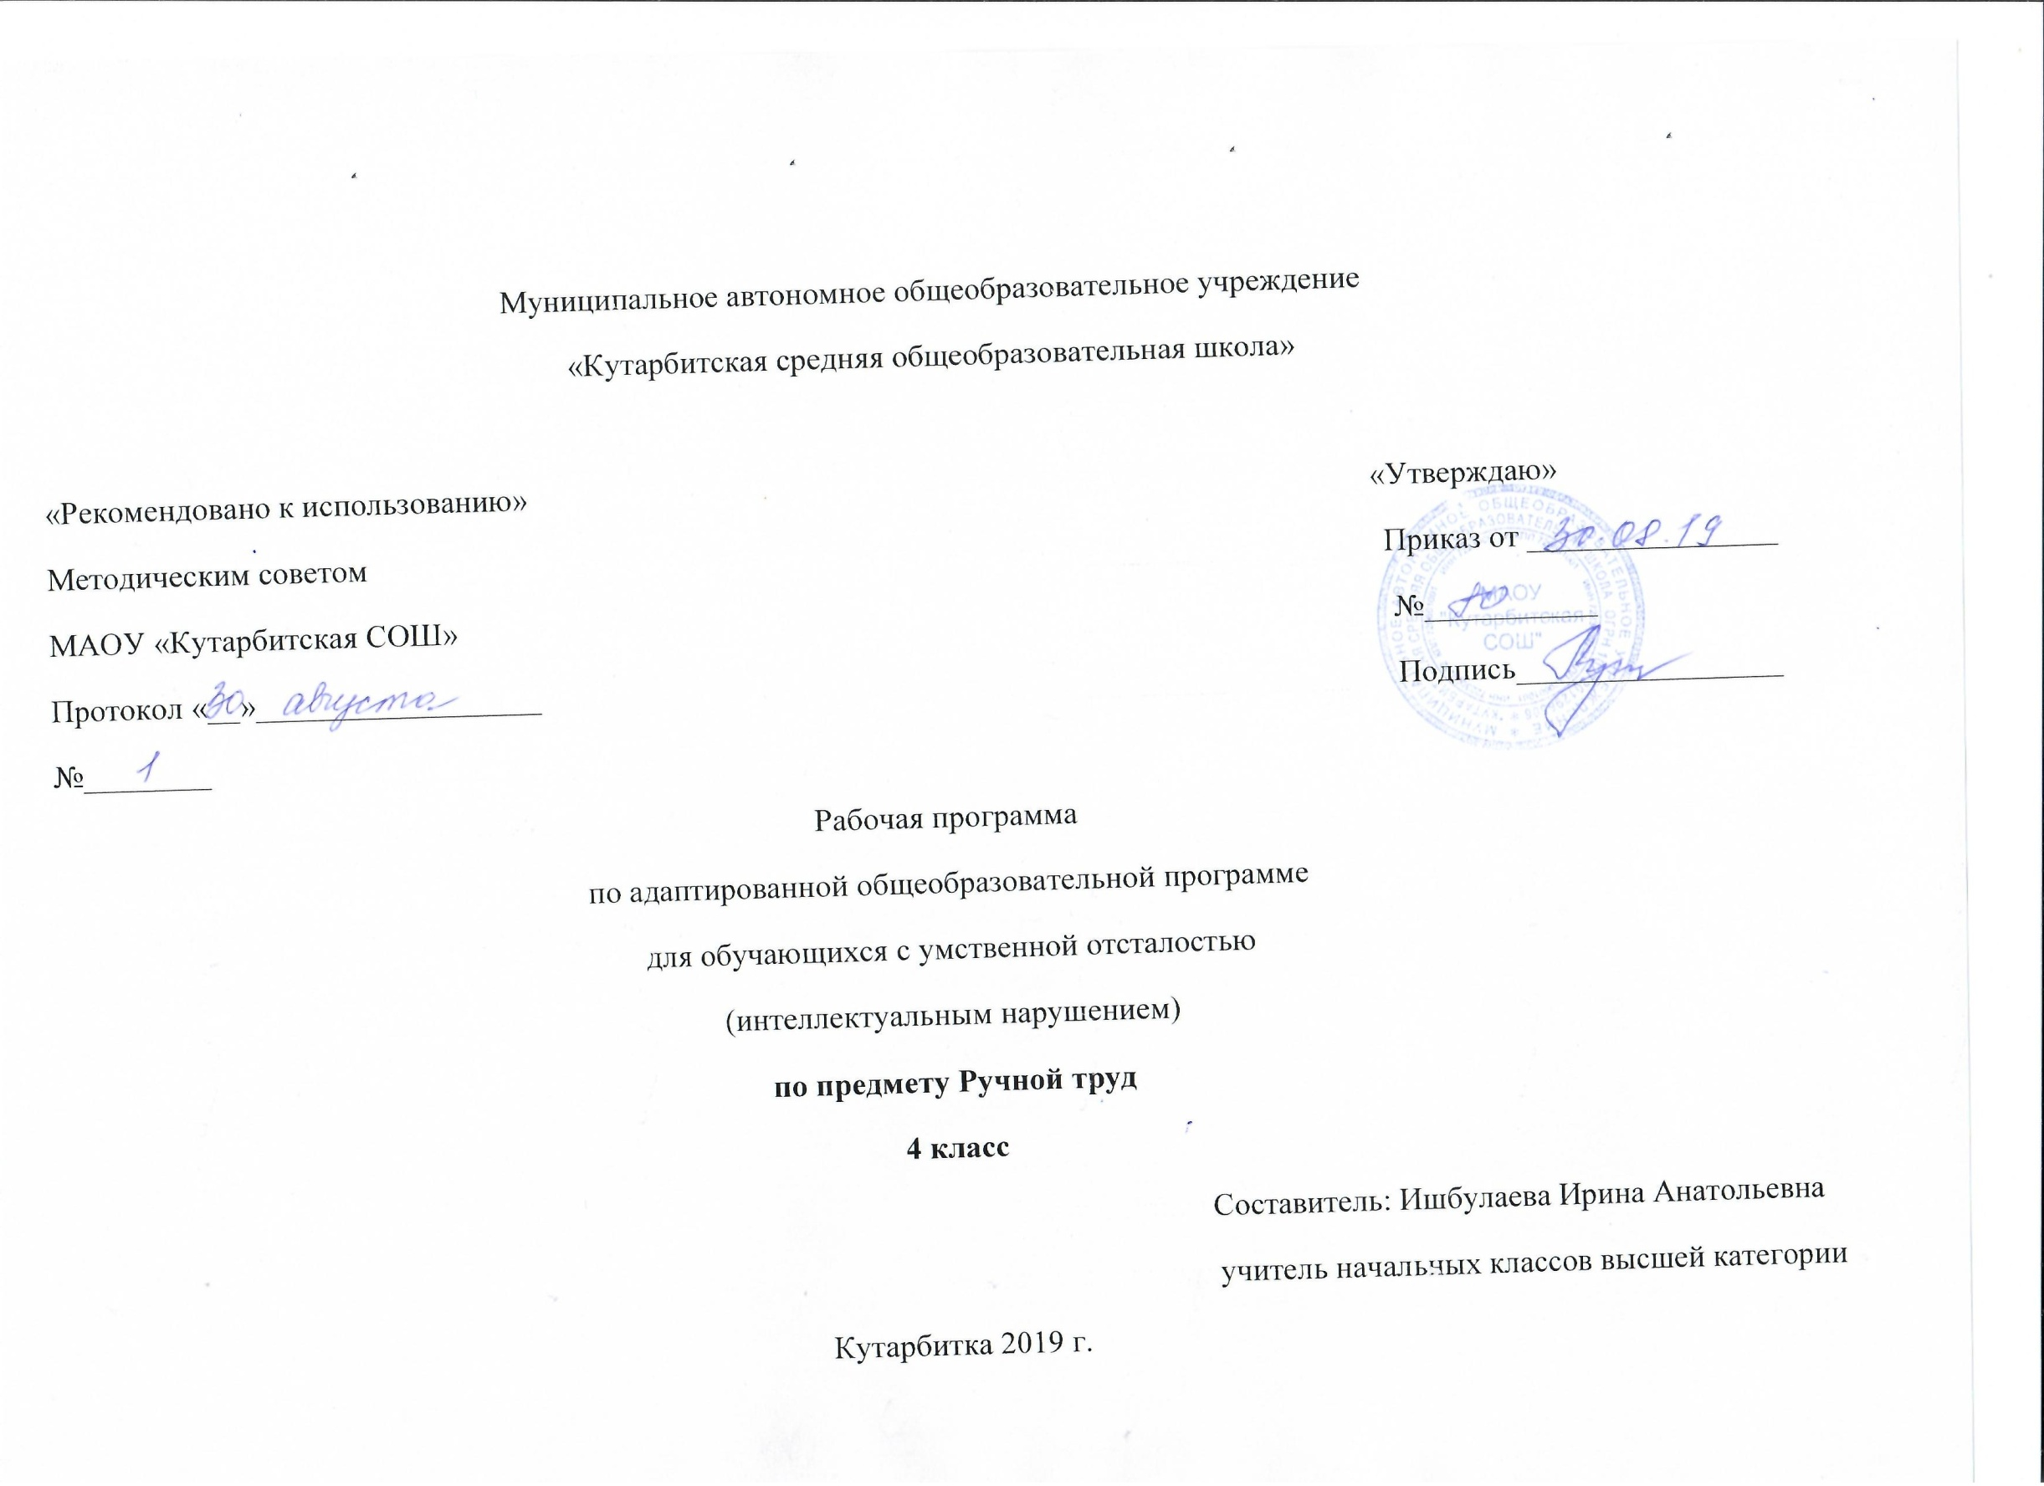

**Рабочая программа по адаптированной основной общеобразовательной программе**

**для обучающихся с умственной отсталостью (интеллектуальным нарушением) по ручному труду, 4 класс**

1. **Планируемые результаты освоения учебного предмета**

**Учащиеся должны знать:                                   I уровень**

* названия и технологические свойства материалов, используемых для изготовления поделок;
* названия и назначение инструментов, указанных в программе, правила безопасной работы с ними.

**Учащиеся должны уметь:**

* анализировать образец, указывая количество и форму деталей, а также особенности соединения их;
* планировать предстоящую  работу с опорой на образец изделия, исходные детали и предметную  инструкционную карту;                                                                                                                                                                                                                         составлять эскиз и пользоваться   им при самостоятельной работе;                                                                                                                                      сравнивать качество выполненной работы с опорой на образец-эталон и выражать результаты сравнения в устном высказывании;                                                                                                                                                                                            дать отчет о выполненной работе, включающий: называние изделия; материалов, из которых оно выполнено; его назначение;                                                                                                               уметь описать последовательность операций по изготовлению изделия; оценить сложность работы.

**Учащиеся должны знать:                                   II уровень**

* названия и основные свойства материалов;                                                                                                                                            названия и назначение инструментов, указанных в программе и правила безопасной работы с ними.

**Учащиеся должны уметь:**

* организовать работу по устной инструкции учителя;
* называть операции последовательного выполнения изделия по элементам предметной инструкционной карты;
* составить простейшую композицию макета и аппликации по образцу;
* дать простейший отчёт о выполненной работе (назвать изделие и материалы, из которых оно выполнено, определить назначение изделия).

**-** уметь работать с разными видами материалов (бумагой, тканями, пластилином, природным материалом т.д.), выбирать способы их обработки в зависимости от их свойств;

-Владеть некоторыми технологическими приёмами ручной обработки материалов;

- Сформированность организационных трудовых умений (правильно располагать материалы и инструменты на рабочем месте, выполнять правила безопасной работы и санитарно-гигиенические требования т.д.);

- Использовать приобретённых знаний и умений для решения практических задач.

**Личностные результаты:** 1)Осознание себя как гражданина России; формирование чувства гордости за свою Родину;

1. Формирование уважительного отношения к иному мнению, истории и культуре других народов;
2. Развитие адекватного представления о собственных возможностях, о насущно необходимом жизнеобеспечении;
3. Овладение начальными навыками адаптации в динамично изменяющемся и развивающемся мире;
4. Овладение социально-бытовыми умениями, используемыми в повседневной жизни;
5. Владение навыками коммуникации и принятыми нормами социального взаимодействия;
6. Формирование эстетических потребностей, ценностей и чувств;
7. Формирование готовности к самостоятельной жизни.

**Предметные результаты:**

1. умение работать с разными видами материалов (бумагой, тканями, пластилином, природным материалом т.д.), выбирать способы их обработки в зависимости от их свойств;
2. Владение некоторыми технологическими приёмами ручной обработки материалов;
3. Сформированность организационных трудовых умений (правильно располагать материалы и инструменты на рабочем месте, выполнять правила безопасной работы и санитарно-гигиенические требования т.д.);
4. Использование приобретённых знаний и умений для решения практических задач.

**2. Содержание учебного предмета**

1) **Работа с бумагой и картоном (6 часов) –** 1 часть

-знакомство с применением, назначением и свойствами картона

-развитие умения выполнять разметку по шаблону, склеивать картон

-воспитание трудолюбия

2) **Работа с пластическими материалами (7часов.) –** 1часть

- знакомство с назначением и свойствами пластилина

-развитие умения лепить из пластилина тела геометрической формы

-воспитание аккуратности в работе

3) **Работа с тканью. (7 часов)** (1 часть)

-знакомство с видами переплетения нитей в ткани

-развитие умения изготавливать салфетку

-воспитание аккуратности

4) **Работа с бумагой и картоном. (12 часов)** - 2 часть

-знакомство с применением, назначением и свойствами цветной бумаги

-развитие умения изготавливать елочные игрушки и украшения

-воспитание трудолюбия

5) **Работа с тканью (7 часов)** (2 часть)

-знакомство с видами ремонта одежды

-развитие умения пришивать пуговицы со сквозными отверстиями и ушком

-воспитание аккуратности в работе

**6) Работа с бумагой (3 часа) –** 3 часть

-совершенствование умения изготавливать изделия из бумаги и картона

-развитие мелкой моторики рук

-воспитание бережного отношения к результатам своего труда

**7)Работа с пластическими материалами. (10 часов) –** 2 часть

-совершенствование навыков работы с пластилином

-развитие мелкой моторики рук

-воспитание трудолюбия

**8) Работа с тканью (7 часов) –** 3 часть

-совершенствование умения шить игрушки из ткани

-развитие мелкой моторики рук

-воспитание бережного отношения к результатам своего труда

9) **Работа с бумагой и картоном (9 часов) –** 4 часть

-знакомство со способами изготовления объемных игрушек из картона

-развитие мелкой моторики рук

-воспитание бережного отношения к результатам своего труда

* 1. **Тематическое планирование с указанием количества часов отводимых на освоение каждой темы**

|  |  |  |
| --- | --- | --- |
| **Разделы** | Темы уроков | Кол-во часов |
| **Работа с бумагой и картоном (6 часов).** | 1. Вводное занятие: правила поведения, ТБ, организация рабочего места. | 1 |
| 2. Аппликация – орнамент (коврик). | 1 |
| 3-4. Предметная аппликация – ковёр из осенних листьев. | 2 |
| 5-6. Объёмные игрушки из картона и бумаги. | 2 |
| **Работа с пластическими материалами. (7часов.)** | 7-8. Изделия из пластилина. Геометрические тела. Изделия из пластилина. Посуда. | 2 |
| 9-10. Изделия из пластилина. Модели овощей. Модели фруктов. | 2 |
| 11-13. Изделия из глины. Фигуры птиц. Фигуры зверей. | 3 |
| **Работа с тканью. (7 часов).** | 14-16. Макет полотняного переплетения нитей в ткани из полос цветной бумаги | 3 |
| 17-20. Изготовление салфетки – прихватки. | 4 |
| **Работа с бумагой и картоном. (12 часов).** | 21-23. Ёлочные украшения. Полумаски. | 3 |
| 24-26. Ёлочные украшения. Фонарики. | 3 |
| 27-29. Ёлочные украшения. Снежинки. | 3 |
| 30-32. Елочные украшения. Гирлянды, корзиночки. | 3 |
| **Работа с тканью (7 часов).** | 33-34. Ремонт одежды. Пришивание пуговиц. | 2 |
| 35-36. Ремонт одежды. Изготовление и пришивание вешалок к халатам и верхней одежде. | 2 |
| 37-39. Подушечка для игл. | 3 |
| **Работа с бумагой (3 часа).** | 40-42. Коробки открытые из тонкого картона. | 3 |
| **Работа с пластическими материалами. (10 часов).** | 43-44. Изготовление свистульки. Роспись. | 2 |
| 45-46. Изготовление подноса. Роспись. | 2 |
| 47-48. Изготовление игрушки. Матрешка. Роспись. | 2 |
| 49-50. Изготовление игрушки.  Карусель. Роспись. | 2 |
| 51-52. Изготовление игрушки. Котенок. Роспись. | 2 |
| **Работа с тканью (7 часов).** | 53-55. Мягкая игрушка. Гриб. | 3 |
| 56-59. Мягкая игрушка. Заяц. | 4 |
| **Работа с бумагой и картоном (9 часов).** | 60-61. Объёмные игрушки. Модель автомобиля. | 2 |
| 62-64. Объёмные игрушки. Модель трактора. | 3 |
| 65-66. Объёмные игрушки. Модель домика. | 2 |
| 67-68. Объёмные игрушки. Модель корабля. | 2 |